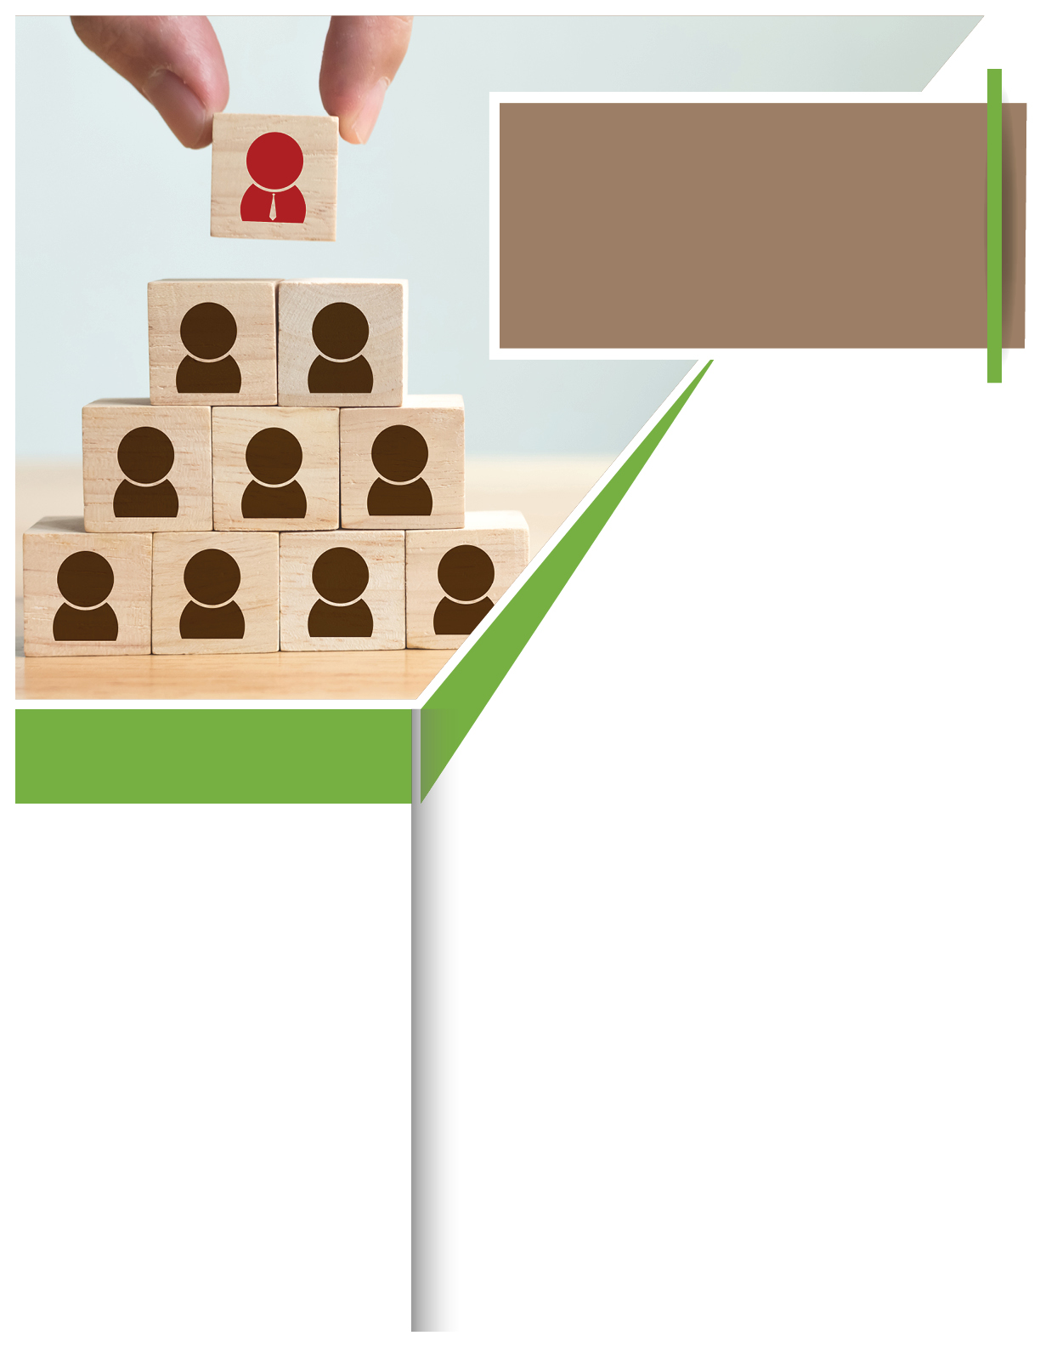­­

LINEA GRATUITO: 800-633-3363

SITIO WEB:

[www.mygroup.com](http://www.mygroup.com) > My Portal Login > Work-Life

NOMBRE DE USUARIO:  
**usuario**

CONTRASEÑA:  
**contraseña**

**NECESITE LO QUE NECESITE,**

**ESTAMOS AQUÍ PARA AYUDAR.**

***Basta llamar o iniciar sesión para comenzar.***

**SU** PROGRAMA DE **ASISTENCIA** AL EMPLEADO

Disponible en cualquier momento, cualquier día, su Programa de asistencia al empleado es un beneficio gratuito y confidencial que lo ayuda a equilibrar los aspectos laboral, familiar y personal de su vida.

El equipo que deseamos: colegas que se sientan valorados, se respeten mutuamente e intercambien ideas de un modo útil. Las relaciones laborales sanas no solo posibilitan que disfrutemos de nuestro trabajo, también mejoran nuestro desempeño laboral. Fomentan:

- **Resultados sólidos:** Cuando los compañeros de trabajo tienen confianza para expresar sus opiniones, los equipos toman decisiones analizadas a fondo.

- **Participación plena:** Los equipos que respetan las diferencias estimulan la participación activa de todos sus miembros.

- **Alta productividad:** Cuando la comunicación es clara, los equipos logran hacer su trabajo de la mejor manera.

Si está procurando establecer mejores relaciones laborales, su Programa de asistencia al empleado puede ayudarlo. Consejería profesional, recursos, información y remisiones pueden ayudarlo a mejorar las estrategias de comunicación, las técnicas de prevención de aumento del conflicto y otras habilidades interpersonales que mejoran las relaciones laborales.

**Fortalezca su equipo, y su carrera, con relaciones sólidas**



**Cómo trabajar juntos. Mejor.**

Enero